**INPUT**

Gradient decent가 MSE에 잘 적용이 안된다? Logistic regression cost function(BCE

사용) 3분

* Logistic regression에서는 다른 거 사용

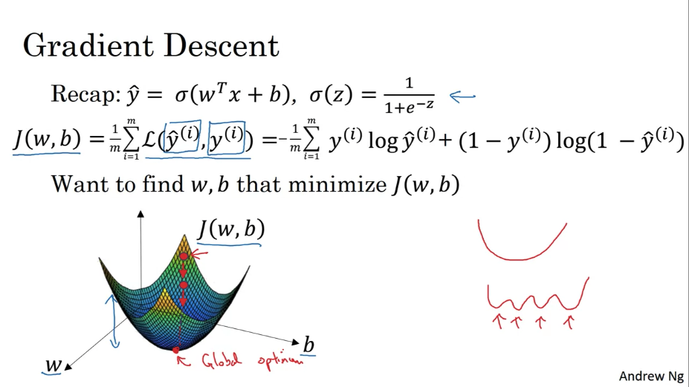

**Backpropagation**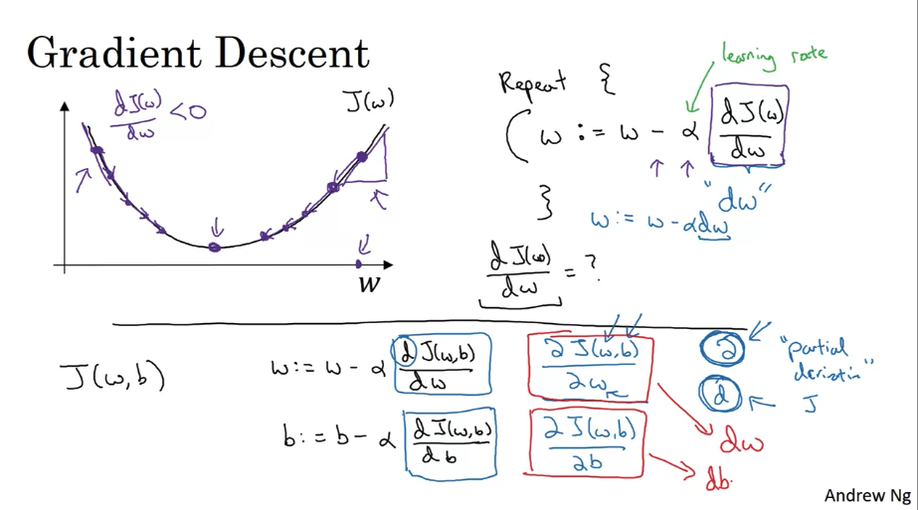

**Vectorization -> for문보다 훨씬 빠르다**

**Numpy 효율 더 높이는게 broadcasting**

**Tip**

**Np.random.rand(5) -> np.random.rand(5,1)**